现 场 检 查 笔 录
当  事  人  情  况 | □法人  □其他组 织 | 名 称 | 江苏广都建设有限公司 |  |  | 负责人姓 名 | 冯娟芳
当  事  人  情  况 | □法人  □其他组 织 | 统一社会信用代码 | 91320282250468319L |  |  | 职 务 | 项目经理
当  事  人  情  况 | □法人  □其他组 织 | 住 址 | 宜兴市高塍镇红塔东街15号 |  |  | 联 系  电 话 | 13961858792
现 记  场 录  检 情  查 况 | 我局执法人员袁向东（执法证号：JSZF02000564）、朱春（执法证号：JSZF02000561）到现场查勘，经现场检查和询问，当事人江苏广都建设有限公司施工的无锡新区生命科技园总部研发区项目E地块工程，其施工现场未按照扬尘污染防治方案采取防尘降尘措施，施工工地未洒水抑尘、冲洗地面和车辆等有效防尘降尘措施。
现 示  场 意  勘 图  察 | 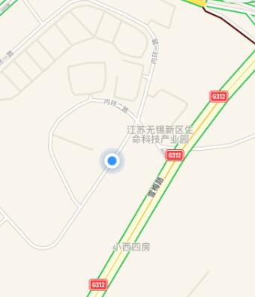 |  |  |  | 示意图说明
现 示  场 意  勘 图  察 |  |  |  |  | 时间：2018年6月6日  方位：长江南路以北、硕梅路以东、312国道以西  绘制人姓名和身份：
当  事  人 | 签字： 年 月 日 |  |  | 见  证  人 | 签字： 年 月 日
勘  查  人 | 签字： 年 月 日 |  |  | 记  录  人 | 签字： 年 月 日

